Masarykova Univerzita
Ekonomicko-správní fakulta
Program: Ekonomika a management
Obor: Podnikové hospodářství
Předmět: Řízení hodnoty

Inovace výrobku

ve firmě

HAM-FINAL s.r.o

seminární práce

Vypracovali: Martin Kozel
Adam Pilmaier

1. Historie a dosavadní činnost

Po revoluci vznikla firma FINAL s.r.o jako společnost tří lidí, kteří získali v roce 1994 první významnější zakázku pro Škodu Mladá Boleslav, poté investovali do repasovaných strojů, pronajali si výrobní halu a začali vyrábět. Do té doby byli spíše projekční a poradenskou firmou.
Společnost HAM-FINAL s.r.o Brno vznikla v roce 1997 spojením firmy Hartmetallwerkzeugfabrik Andreas Maier GmbH (HAM) se sídlem ve Schwendl-Horenhausen v Německu, s firmou Stanislav Fiala (FINAL) se sídlem v Brně.
Firma HAM je významným německým výrobcem a dodavatelem nástrojů pro vrtání, frézování, obrábění materiálu nástroji s řeznou částí SK, PKD, CBN. Firma HAM-FINAL vyrábí a vyvíjí nástroje pro dokončování velmi přesných děr třískovým obráběním. Mezi nejvýznamnější zákazníky společnosti patří automobilky VW-SKODA AUTO, GM-OPEL, dále firmy Bosch, Embrace a mnoho dalších z ČR a zahraničí.
V současné době firma HAM-FINAL uvádí na trh nový typ nástroje, který je určen pro jemné vyvrtávání děr ve skupině přesnosti IT6 na moderních CNC obráběcích centrech.

2. Statistika
Firma HAM-FINAL má v současné době 55 zaměstnanců na stálý pracovní úvazek. Firma čelí problému zastupitelnosti. Dosavadním problémem, který zatím nemá řešení, je nedostatek zkušené pracovní síly ovládající nové technologie. Jednatelem firma je pan Fiala, který je také hlavním mozkem firmy, s dlouholetou praxí z výzkumného ústavu. Firma se celkově podílí z 80% na vývoji výrobku.
V mnoha věcech je firma v regionu ČR bezkonkurenční. Jedná se zejména o speciální dodávky nástrojů zhotovované přímo na míru té či oné firmě.
Podnik těží z kvalitního zázemí německého partnera, z jeho renomé a vybudovaných kontaktů.
Tržby německého HAMu činili minulý rok 1,5 mld Kč oproti 55 milionům Kč firmy HAM-Final ČR. Jejich ročních růst tržeb dosahuje mezí od 15% až lichotivými 30% za minulý rok.
Jejich nejbližší konkurence je v Německu, a to firma Mapal a ve Švýcarsku firma Güring.

Dosavadním problémem, který zatím nemá řešení, je nedostatek zkušené pracovní síly ovládající nové technologie.
Co se týče technologií, HAM-Final není úplně moderní firmou, vybavenou nejkvalitnějšími stroji a technologiemi. Vše se zde odvíjí od odbytu. Ten ovšem není natolik vysoký, aby dovolil držet krok s tím nemodernějším,co je na trhu.
Podnik drží krok v technickém rozvoji v oblasti výrobků. V této oblasti je firma velmi úspěšná, má dokonce i několik patentů na velmi specializované obráběcí nástroje.

3. INOVACE výrobku

Nová generace vyvrtávacích nástrojů
3.1. Podstata a popis nástrojů a jejich použití

Podstata jemného vyvrtávání děr
Jemné vyvrtávání děr se vyznačuje velkou řeznou rychlostí, malou hloubkou řezu a malým posuvem na zub, takže průřez třísky je malý, a proto je maly i řezný odpor. Malým posuvem na zub je zajistěna vynikající jakost povrchu a malý řezný odpor vylučuje nebezpečí deformací některých částí obráběcí soustavy. (stroj - nástroj -obrobek), takže pracovní přesnost je velká.
Tato metoda dokončovacího obrábění se používá pro díry ve skupině přesnosti IT8 – IT6 a zejména při vyšší požadované přesnosti polohy díry (±0,01) a vysoké přesnosti tvaru kruhovitosti, válcovitosti a přimosti. Tento způsob obrábění je jedinečně výhodný zejména když vstup díry je na šikmé ploše, díra prochází do šikmých dutin nebo vychází do šikmé plochy. viz obr.
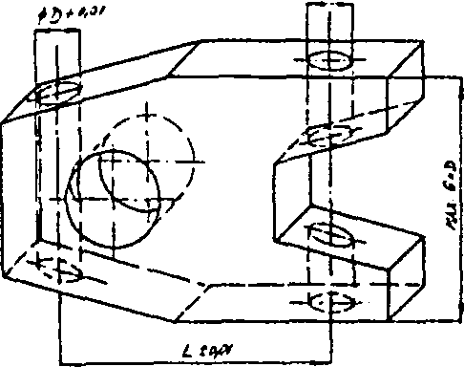
Obr. 1
Na základě těchto skutečností je to prakticky jediná efektivní metoda obráběni děr na moderních CNC obráběcích strojích. V současné době nabízí několik významných firem např. (Kaiser, Wohlhaupter, Komet) tradiční vyvrtávací nástroje, které se vyznačují velkou univerzalností a nabízi je v různých modulárních sestavách. viz. obr. 2.

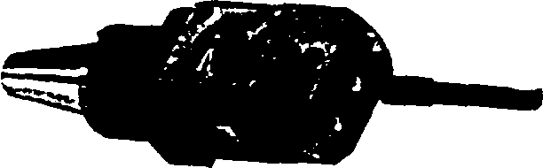
Obr. 2

Zejména se takový nástroj sestaví z upínacího kužele a posuvné části do které se upíná držák s břitovou destičkou. Pomocí přesného mikrometrického šroubu se pak posouvá držák s břitovou destičkou od osy upínacího kužele. Po sestavení nástroje se vyvrtávací hlava upne do predseřizovacího přístroje, viz obr.3 a břitová destička se nastaví na požadovaný průměr vyvrtáváni (tj. cca na D-0,05).
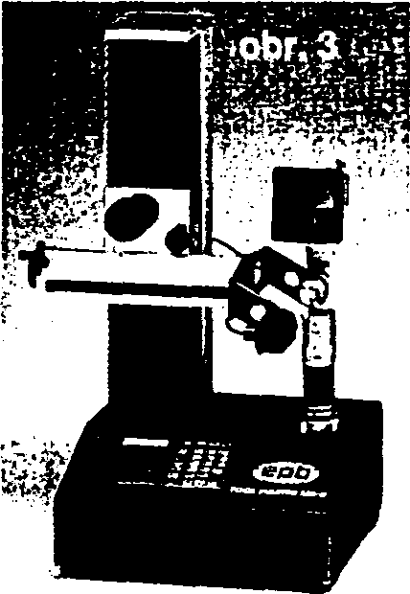
Takto predseřízený nástroj se upne do vřetene stroje a provede se první vyvrtání díry. Změří se skutečný průměr díry, který určí korekci polohy břitu a pomocí mikrometrického šroubu se posune břit na požadovanou polohu. V případě kusové nebo malosériové výroby, kdy nedojde k úplnému otupení břitové destičky a vyvrtávací hlava se přestaví na jiný rozměr,musí se při návratu nástroje k původnímu rozměru, nastavení břitu znovu opakovat. Toto způsobuje mnoho ztrátových vedlejších časů.
Další nevýhodou je, že některé vyvrtávací hlavy umožňují vysunutí držáku s břitovou destičkou od osy otáčení až o 10 mm, což způsobuje velkou nevyváženost, která se musí dolad'ovat zvláštním mechanismem. To přináší další ztrátový čas seřizování. V případě, že používáme na obráběcím centru větší počet tradičních vyvrtávacích hlav, jsou náklady poměrně vysoké a tím se stává, že v mnoha případech je tato metoda pro některe firmy nákladově nedostupná.
Shrnuté důvody inovace:
- Zbytečně mnoho ztrátových vedlejších hodin kvůli nastavování břitu
- Ztrátový čas seřizování díky nevyváženosti, která se pak dolaďuje zvláštním mechanismem
=>> nepružnost při přípravě výroby a následné zbytečné pořizovací a
provozní náklady

3.2 Podstata a popis inovovaného výrobku

Nová generace vyvrtávacích nástrojů
Na základě dlouholetých zkušeností v oblasti obrábění velmi přesných děr vyvinula společnost HAM-FINAL novou konstrukci vyvrtávacích nástrojů pro jemné vyvrtávání děr do stupně přesnosti IT6.
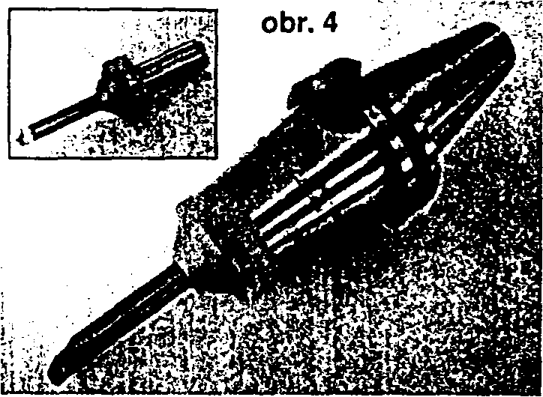
Rozdíl oproti tradičním vyvrtávacím hlavám je v tom, že vyvrtávací jednotka HAM-Final NGV, dle obr.4, se skládá z excentrického hydraulického upínače, přičemž osa upínací válcové dutiny je radiálně posunuta o 0,1 mm vzhledem k ose upínacího kužele.
Do této dutiny je upnuta vyvrtávací tyč s výměnnou řeznou destičkou. Na těleso vyvrtávací tyče ze slinutého karbidu je napájena ocelová část, ve které je sedlo pro výměnnou řeznou destičku. Každá vyvrtávací tyč je vždy určena pro konkrétní průměr díry D, přičemž otáčením vyvrtávací tyče (s vyznačenou stupnicí) lze velmi jemně nastavit vyložení řezného břitu na průměr vyvrtávání D+0,1/-0,2. Základní řada vyvrtávacích tyčí je určena pro průměry děr
D = 6 - 16 mm (po 1 mm) a pro hloubky děr 4D a 6D.

HIavní přednosti

HIavní přednosti vyvrtávacích jednotek HAM-FINAL NGV oproti tradičním vyvrtávacím hlavám jsou tyto:
1. Snížení pořizovacích a provozních nákladů
- Vyvrtávací jednotky pro dosažení průměru díry v toleranci ±0,05 se nemusí předseřizovat na seřizovacím přístroji.
- Každou vyvrtávací jednotku lze nastavit v určeném rozsahu na konkrétní průměr vyvrtávání v přesnosti ± 0,05 a dále posunout břit s přesností 3 - 5 μm na konečný průměr vyvrtávání
- Vyvrtávací tyč nastavenou na určitý průměr lze odepnout z hydroupínače, uskladnit (před odepnutím hodnotu nastavení z číselníku zapsat) a znovu nasadit (vždy do stejného hydroupínače) a obrábět díru s původně nastaveným rozměrem bez nového seřizování.
- Celkově výrazně nižší náklady na zavedení technologie jemného vyvrtávání ve srovnání s tradičními vyvrtávacími hlavami.

2. Vyšší přesnost vyvrtávání děr
- Ke každému vyvrtávanému průměru díry je přiřazen optimální průměr vyvrtávací tyče zhotovené ze slinutého karbidu. Vysoká tuhost vyvrtávacích tyčí zajišťuje vyšší výslednou přesnost polohy a tvaru vyvrtávané díry.

3. Možnost uplatnění maximalních řezných rychlostí
- Kompletní vyvrtávací jednotka tj. Hydroupínání a vyvrtávací tyč jsou při výrobě staticky a dynamicky vyváženy. Malé vyosování břitu zaručuje klidný chod vyvrtávací jednotky v celém rozsahu vyosení.
- Vysoká tuhost jednotlivých tyčí a přívod chladícího média nástrojem přímo k řezné destičce zajišťuje dokonalé chlazení a vyprazdňování třísek a tím umožňuje použít vysokých řezných rychlostí.
- Výměnné břitové destičky nabízí firma HAM-FINAL v jedenácti různých provedeních včetně PKD a CBN dle normy ISO.

4. Klasifikace inovace
Podle inovační teorie Prof. Valenty
5. Závěr

Díky této inovaci a nové metodě firma HAM.- Final s.r.o v mnoha případech nahradí vystružování a přináší tak:
- Úsporu pořizovacích nákladů na speciální výstružníky
- Pružnost při přípravě výroby
- Výhody před konkurencí
- Výnosy při prodeji know-how

